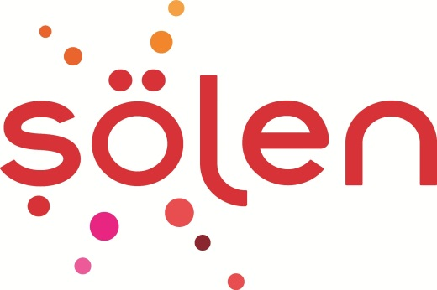
Basın Bülteni

ŞÖLEN LEZZETLERİ ULUSLARARASI ŞEKERLEME VE ATIŞTIRMALIK ÜRÜNLER FUARI’NIN GÖZDESİ OLDU

Türkiye’nin atıştırmalık sektöründeki lider şirketlerinden Şölen, sektörün en büyük fuarı olarak kabul edilen ISM Uluslararası Şekerleme ve Atıştırmalık Ürünler Fuarı’na imzasını attı. Dünya çapında fark yaratan lezzetli ve yenilikçi ürünleriyle katılımcıların yoğun ilgi gösterdiği Şölen standı, fuarın en çok ziyaret edilen stantlarından biri oldu.
Şölen, Almanya’nın Köln şehrinde 51’incisi düzenlenen ve sektörün en büyük fuarı olarak nitelendirilen ISM Uluslararası Şekerleme ve Atıştırmalık Ürünler Fuarı’na katıldı. Yenilikçi vizyonuyla dünya çapında fark yaratan markalara imza atan Şölen’in birbirinden lezzetli ürünlerinin bulunduğu standı katılımcıların ilgi odağında yer alırken, ziyaretçiler gerçek Şölen çikolatasının muhteşem lezzetiyle şölen tadında fuar deneyimi yaşadı.
Dünyanın sayılı tesisleri arasında yer alan Türkiye’nin Çikolata Fabrikası’nda üretilen ürünleriyle Türkiye’yi en iyi şekilde temsil eden Şölen, global listelerde üst sıralarda yer alma yolculuğunda doğru adımlarla ilerlediğini bir kez daha gösterdi.

